应届生和非应届生资格复审

1、什么是公务员考试资格复审？
资格复审就是对考生报名时填写的资料进行二次核实，查验你的证件和证明材料。只有通过了资格复审，才能进入公务员面试环节。

2、公务员资格复审有哪几种方式？
公务员考试资格复审方式一般有三种：本人到现场确认、邮寄材料、发送传真。多数省份的资格复审是需要考生本人到现场递交材料进行审核的，部分省份要求考生通过邮寄或传真的方式寄送给面试相关部门进行复审。

3、公务员资格复审需要提交哪些材料？
公务员资格复审需要考生提交：
（1）报名登记表

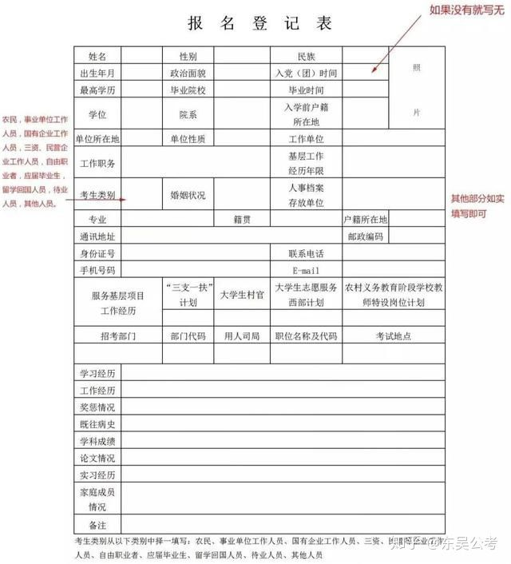

（2）身份证
身份证是基本证件，切记不要忘带。
（3）准考证
准考证一定要带好，也要保护好，注意不要遗失。
（4）户口本
如果是有户籍要求的省份，需要准备一份户籍证明。去户籍所在地的派出所办理即可。
（5）毕业证
毕业证和学位证也是需要的，一定要提前准备好，不要临时找不到了。
（6）近期免冠证件照以及报考职位所要求的相关资格、资质证书原件及复印件。
照片也要提前拍好，注意拍摄要求，不要使用艺术照；还有就是注意报考职位要求的相关证件提前都准备好，确保万无一失。

4、除上述材料以外，以下人员还需提供：（特殊身份）
（1）未取得学历、学位证书的应届毕业生，需提交学生证、学校就业主管部门盖章的毕业生就业推荐表等材料原件。如果所报考职位有“三好学生”、“优秀学生干部”或者校级一等以上“优秀学生奖学金”等要求，还应提交相应的所获奖励证书。

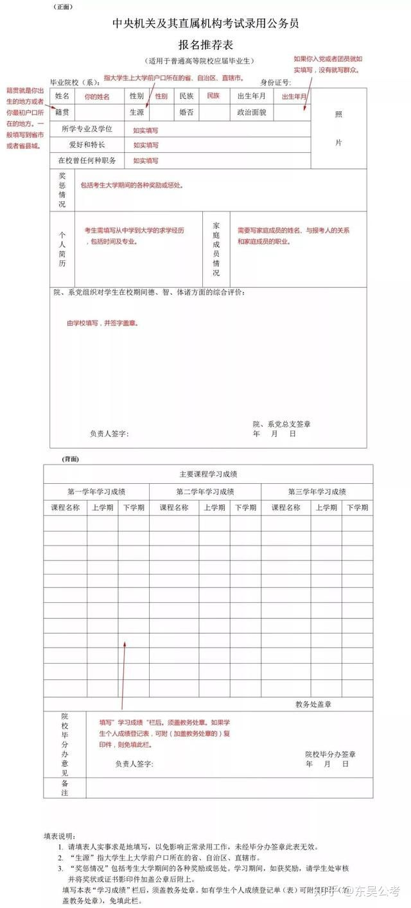

（2）留学人员须向招录机关提供教育部留学服务中心出具的《国外学历学位认证书》考生可登录中国留学网(http://www.cscse.edu.cn)，按有关要求和程序办理;
。
（3）在职人员应提交有用人管理权限部门或单位出具的同意报考证明。如报考要求基层工作经历的职位，考生须提供能说明工作经历和年限的有关材料。在党政机关、事业单位、国有企业工作过的考生，需提供单位人事部门出具的基层工作经历证明，并注明起止时间和工作地点；在其他经济组织、社会组织等单位工作过的考生，需提供相应劳动合同或缴纳社保证明的复印件。

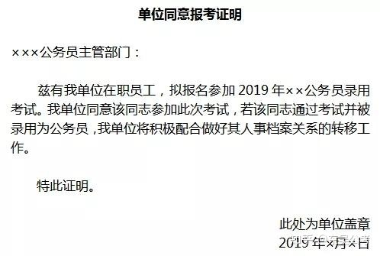

（4）“三支一扶”计划项目人员提供各省“三支一扶”工作协调管理办公室出具的高校毕业生“三支一扶”服务证书复印件。“三支一扶”是毕业生基层落实政策，指大学生在毕业后到农村基层从事支农、支教、支医和扶贫工作。计划的政策依据是国家人事部2006年颁布的第16号文件《关于组织开展高校毕业生到农村基层从事支教、支农、支医和扶贫工作的通知》。其目的在于为高校毕业生向基层单位落实就业问题提供具体的指导和保障。
（6）“农村义务教育阶段学校教师特设岗位计划”项目人员提供省级教育部门统一制作，教育部监制的“特岗教师”证书和服务“农村义务教育阶段学校教师特设岗位计划”鉴定表复印件。
（7）“大学生村官”项目人员提供由县级及以上组织人事部门出具的服务期满、考核合格的证明复印件。

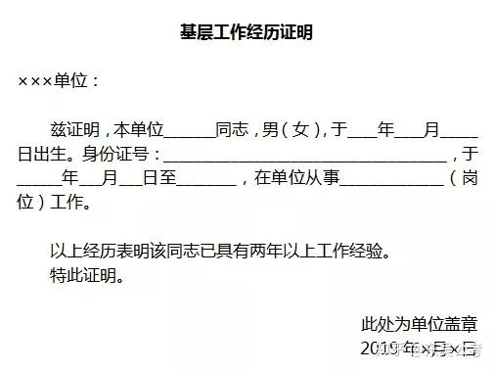

（8）“大学生志愿服务西部计划”项目人员提供由共青团中央统一制作的服务证和大学生志愿服务西部计划鉴定表复印件。
（9）待业人员需提供待业证明复印件（由档案所在街道或人才中心开具，需注明考生政治面貌和出具证明单位联系人和办公电话）。
（10）退役大学生士兵应提供入伍和退役证明材料。
（11）报考职位要求为中共党员的，需提供所在党组织开具的加盖公章的证明。

